带*符号表示不能兼容到ie8

带#符号表示通常用于document对象

目录

操作节点本身 4

事件相关 4

.addEventListener(*event*, *function*, *useCapture*)* 4

.removeEventListener* 5

.focus() 5

hasFocus() 5

节点相关 5

.cloneNode() 5

.compareDocumentPosition()* 5

isEqualNode()* 6

isSameNode()* 已废弃 6

.nodeName 6

.tagName 6

.nodeType 6

.nodeValue 7

.textContent 7

.tabIndex 8

其他 8

.clientHeight .clientWidth 8

.accessKey 8

.dir 8

.contentEditable 8

.lang 8

.isContentEditable 9

.isDefaultNamespace(url)# 9

.namespaceURI* 9

isSupported(feature,version) 9

.normalize() 9

.offsetHeight .offsetWidth 9

.offsetLeft .offsetTop 9

.offsetParent 9

.scrollHeight .scrollWidth 9

.scrollLeft .scrollTop 10

.ownerDocument 10

.toString() 10

操作元素节点 11

添加 11

.appendChild() 11

.insertBefore(*newItem,existingItem*) 11

获取 11

子节点相关 11

父节点相关 12

.previousSibling 12

.getElementsByTagName() 12

. getElementsByClassName()* 13

返回文档中所有指定类名的元素集合，作为 NodeList 对象。 13

.nextSibling 13

.querySelector() 13

.querySelectorAll() 13

节点数组 13

.item(index) 13

.length 13

设置（通常也可以获取） 13

.innerHTML 13

.innerText 14

.replaceChild() 14

删除 14

.removeChild(node) 14

获取节点文本值 14

1. innerText（兼容性不好） 14

2 .firstChild.nodeValue; 14

操作属性节点 14

普通操作attributes 14

.attributes*？ 14

.getAttribute() 15

.getAttributeNode() 15

setAttribute() 15

.setIdAttribute() 15

.setIdAttributeNode() 15

hasAttribute()* 15

hasAttributes()* 15

.removeAttribute() 15

.removeAttributeNode() 15

class 15

.classlist* 15

方法 16

.className 17

.id 17

.style 17

.title 17

其他 17

.value 17

.length 17

属性 18

.attribute[]（4个） 18

.isId 18

.name 18

.value 18

.specified 18

.attributes 18

.length 18

.setNamedItem() 18

.item() 18

removeNamedItem() 19

getNamedItem() 19

创建属性 19

createAttribute 19

document 19

宽高 19

document.body 19

新建节点 19

createElement() 19

.createTextNode() 20

获取节点 20

.forms 20

.images 20

四个get 20

.links 20

.scripts 20

操作文档本身 20

.open 20

.close 21

.write()和.writeln() 21

.cookie 21

.createComment() 21

.doctype 21

.title .URL 21

节点其他操作 22

.activeElement 22

.documentElement 23

.normalize() 23

操作css 23

querySelector(All) 23

.className 23

使用 23

封装 23

obj.style. 24

nodeList 25

基本 25

属性 25

注意 25

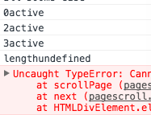 26

documtent和element没有直接关联，它们都继承了node,EventTarget

# 操作节点本身

## 事件相关

### .addEventListener(event, function, useCapture)*

绑定事件

Internet Explorer 8 及更早IE版本不支持 addEventListener() 方法，，Opera 7.0 及 Opera 更早版本也不支持。 但是，对于这些不支持该函数的浏览器，你可以使用 **attachEvent()** 方法来添加事件句柄 (查看 "更多实例" 了解跨浏览器的解决方案)。

|  |  |
| --- | --- |
| **Parameter** | **Description** |
| *event* | 必须。要移除的事件名称。.  **注意:**不要使用 "on" 前缀。 例如，使用 "click" ,而不是使用 "onclick"。   **提示:** 所有 HTML DOM 事件，可以查看我们完整的 [HTML DOM Event 对象参考手册](http://www.runoob.com/jsref/dom_obj_event.asp)。 |
| *function* | 必须。指定要移除的函数。 |
| *useCapture* | 可选。布尔值，指定移除事件句柄的阶段。  可能值：   * true - 在捕获阶段移除事件句柄 * false- 默认。在冒泡阶段移除事件句柄   **注意:** 如果添加两次事件句柄，一次在捕获阶段，一次在冒泡阶段，你必须单独移除该事件。 |

### .removeEventListener*

兼容性和add一样，对应可以使用 **detachEvent()** 方法来移除由 attachEvent() 方法添加的事件句柄

### .focus()

设置文档或元素获取焦点

**提示：**使用 [blur()](http://www.runoob.com/jsref/met-html-blur.asp) 方法来移除元素焦点

### hasFocus()

## 节点相关

### .cloneNode()

该方法将复制并返回调用它的节点的副本。如果传递给它的参数是 true，它还将递归复制当前节点的所有子孙节点。否则，它只复制当前节点。

### .compareDocumentPosition()*

按照文档顺序，比较当前节点与指定节点的文档位置。

查看以上实例，返回值可能是：

1：没有关系，这两个节点不属于同一个文档。

2： 第一节点（P1）位于第二个节点后（P2）。

4：第一节点（P1）定位在第二节点（P2）前。

8： 第一节点（P1）位于第二节点内（P2）。

16： 第二节点（P2）位于第一节点内（P1）。

32:没有关系的，或是两个节点在同一元素的两个属性。

### isEqualNode()*

**提示:**使用 [isSameNode() 方法](http://www.runoob.com/jsref/met-node-issamenode.html)来确定两个节点是否相同。

### isSameNode()* 已废弃

火狐第十版以后不支持，因为该方法在 DOM 4后已经废弃该方法，你可以使用 === 来比较两个元素。

### .nodeName

返回元素的标记名（大写）

### .tagName

作为一个字符串返回某个元素的标记名（大写）

### .nodeType

返回元素的节点类型

如果节点是一个元素节点 , nodeName 属性将返回1。

如果节点是一个属性节点， nodeName 属性将返回2。

|  |  |  |  |
| --- | --- | --- | --- |
| **节点类型** | | **描述** | **子节点** |
| 1 | Element | 一个元素 | Element, Text, Comment, ProcessingInstruction, CDATASection, Entity参考手册 |
| 2 | Attr | 一个属性 | Text, Entity参考手册 |
| 3 | Text | 一个元素的文本内容 或属性 | None |
| 4 | CDATASection | 一个文档的CDATA部分（文本将 不会被解析器解析） | None |
| 5 | Entity参考手册 | 实体引用 | Element, ProcessingInstruction, Comment, Text, CDATASection, Entity参考手册 |
| 6 | Entity | 一个实体 | Element, ProcessingInstruction, Comment, Text, CDATASection, Entity参考手册 |
| 7 | ProcessingInstruction | 一个处理指令 | None |
| 8 | Comment | 一个注释 | None |
| 9 | Document | 整个文档（DOM树的根节点） | Element, ProcessingInstruction, Comment, DocumentType |
| 10 | DocumentType | 为文档实体提供接口 | None |
| 11 | DocumentFragment | 表示邻接节点和它们的子树。 | Element, ProcessingInstruction, Comment, Text, CDATASection, Entity参考手册 |
| 12 | Notation | 代表一个符号在DTD中的声明 | None |

### .nodeValue

根据节点的类型设置或返回节点的值。

**注意：** 如果你想返回元素的文本，记住文本通常是插入到文本节点中，所以**返回的是文本节点的节点值**(element.childNodes[0].nodeValue)。

**提示：** 另一种获取节点值的属性 [textContent 属性](http://www.runoob.com/jsref/prop-node-textcontent.html).

### .textContent

|  |  |
| --- | --- |
|  | 设置或返回一个节点和它的文本内容 |

### .tabIndex

可以改变tab键选取的索引顺序

<p><a id="1" href="http://www.w3cschool.cc">1</a></p>

document.getElementById('3').tabIndex="1";

## 其他

### .clientHeight .clientWidth

在页面上返回内容的可视高度（不包括边框，边距或滚动条）

### .accessKey

设置或返回accesskey一个元素

指的是快捷键

### .dir

设置或返回元素的文字方向。

### .contentEditable

contentEditable 属性用于设置或返回元素的内容是否可编辑。

**提示：** 你也可以使用 [isContentEditable](http://www.runoob.com/jsref/prop-html-iscontenteditable.html) 属性来查看元素的内容是否可编辑。

### .lang

lang 属性设置或返回元素的语言。

<body id="myid" lang="en-us">  
  
<script>  
var x=document.getElementsByTagName('body')[0];  
document.write("Body language: " + x.lang);  
document.write("<br>");  
document.write("An alternate way: ");  
document.write(document.getElementById('myid').lang);

### .isContentEditable

### .isDefaultNamespace(url)#

### .namespaceURI*

返回命名空间的 URI。

### isSupported(feature,version)

### .normalize()

合并相邻的文本节点并删除空的文本节点。

### .offsetHeight .offsetWidth

返回元素的宽度，包括边框和填充，但不是边距

### .offsetLeft .offsetTop

返回当前元素的相对水平偏移位置的偏移容器，就是元素左边界到父级（有定位）元素左边界的长度

### .offsetParent

返回元素的偏移容器,也就是元素做相对偏移（对应offsetTop）的元素。

### .scrollHeight .scrollWidth

返回整个元素的高度（包括带滚动条的隐蔽的地方）

### .scrollLeft .scrollTop

返回当前视图中的实际元素的顶部边缘和顶部边缘之间的距离,和父级元素无关。

### .ownerDocument

ownerDocument 可返回某元素的根元素。

HTML中, HTML 文档本身是元素的根元素

<p id="demo">单击按钮获取li元素的根文字的节点类型</p>

<button onclick="myFunction()">点我</button>

<script>

function myFunction(){

var x=document.getElementById("demo");

x.innerHTML=x.ownerDocument.nodeType;

}

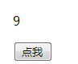

9表示document

### .toString()

一个元素转换成字符串

# 操作元素节点

## 添加

### .appendChild()

### .insertBefore(newItem,existingItem)

document.getElementById("myList").insertBefore(newItem,existingItem);

## 获取

### 子节点相关

#### .childNodes

返回元素的一个子节点的数组,如果有文本元素会将文本元素一起返回，哪怕里面是一个换行符也算。

#### children

只返回dom元素

#### .firstChild

返回元素的第一个子节点

#### .lastChild

返回最后一个子元素

#### hasChildNodes()

#### contains()

document.body.contains(node)

返回boolean。

### 父节点相关

#### offsetParent

指与位置有关的上级元素

#### .parentNode

返回元素的父节点

#### parentElement(ie)

parentElement 和 parentNode一样,但parentNode是W3C标准的parentElement 只在IE中可用.

### .previousSibling

### .getElementsByTagName()

返回指定标签名的所有子元素集合。

### [. getElementsByClassName()](http://www.runoob.com/jsref/met-element-getelementsbyclassname.html)*

### 返回文档中所有指定类名的元素集合，作为 NodeList 对象。

### .nextSibling

返回某个元素之后紧跟的节点（处于同一树层级中）。

返回节点以节点对象返回。

**注意：** 如果元素紧跟后面没有节点则返回 null.

### .querySelector()

返回匹配指定 CSS 选择器元素的第一个子元素

### .querySelectorAll()

返回匹配指定 CSS 选择器元素的所有子元素节点列表

## 节点数组

### .item(index)

返回一个节点列表中指定索引的节点。

document.body.childNodes.item(0);

## .length

返回节点列表的节点数目。

## 设置（通常也可以获取）

### .innerHTML

设置或者返回元素的内容。

会替换掉原有的内容，可以先新建一个空节点，将内容放入空节点中。

innerHTML不能执行js!!!，插入的内容里有script元素是不能执行的

### .innerText

### .replaceChild()

替换一个子元素

### 删除

### .removeChild(node)

|  |  |
| --- | --- |
|  | 删除一个子元素 |

## 获取节点文本值

1. innerText（兼容性不好）  
   var obj=document.getElementById("test");  
   //非Mozilla浏览器：  
   obj.innerText;
2. firstChild.nodeValue;

其他的浏览器  
obj.firstChild.nodeValue;

# 操作属性节点

## 普通操作attributes

### .attributes*？

在 Internet Explorer 8 以及更早的版本中，attributes 属性会返回元素所有可能属性的集合。

### .getAttribute()

### .getAttributeNode()

getAttributeNode() 方法从当前元素中通过名称获取属性节点

### setAttribute()

参数：属性节点

方法用于添加新的属性节点。

如果元素中已经存在指定名称的属性，那么该属性将被新属性替代。如果新属性替代了已有的属性，则返回被替代的属性，否则返回 NULL。

### .setIdAttribute()

### .setIdAttributeNode()

### [hasAttribute()](http://www.runoob.com/jsref/met-element-hasattribute.html)*

### [hasAttributes()](http://www.runoob.com/jsref/met-element-hasattribute.html)*

### .removeAttribute()

### .removeAttributeNode()

## class

### [.classlist](http://www.runoob.com/jsref/prop-element-classlist.html)*

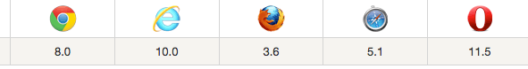

classList 属性返回元素的类名，作为 DOMTokenList 对象。

该属性用于在元素中添加，移除及切换 CSS 类。

classList 属性是只读的，但你可以使用 add() 和 remove() 方法修改它。

document.getElementById("myDIV").classList.add("mystyle");

#### add remove contains item toggle

|  |  |
| --- | --- |
| **属性** | **Description** |
| length | 返回类列表中类的数量  该属性是只读的 |

## 方法

|  |  |
| --- | --- |
| **方法** | **描述** |
| add(class1, class2, ...) | 在元素中添加一个或多个类名。  如果指定的类名已存在，则不会添加 |
| contains(class) | 返回布尔值，判断指定的类名是否存在。  可能值：   * true - 元素包已经包含了该类名 * false - 元素中不存在该类名 |
| item(index) | 返回类名在元素中的索引值。索引值从 0 开始。  如果索引值在区间范围外则返回 null |
| remove(class1, class2, ...) | 移除元素中一个或多个类名。  **注意：** 移除不存在的类名，不会报错。 |
| toggle(class, true|false) | 在元素中切换类名。  第一个参数为要在元素中移除的类名，并返回 false。  如果该类名不存在则会在元素中添加类名，并返回 true。   第二个是可选参数，是个布尔值用于设置元素是否强制添加或移除类，不管该类名是否存在。例如：  移除一个 class: element.classList.toggle("classToRemove", false);  添加一个 class: element.classList.toggle("classToAdd", true);  **注意：** Internet Explorer 或 Opera 12 及其更早版本不支持第二个参数。 |

### .className

设置或返回元素的class属性

### .id

### .style

### .title

# 其他

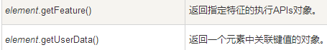



## .value

获取input的value值。

## .length

不是所有element都有length属性，很多都是undefined(div,option),select的length表示内部option的数量

# 属性

## .attribute[]（4个）

### .isId

是否为id属性

var x=document.getElementById("demo");

x.innerHTML=**x.attributes[0].isId**;

注意：火狐浏览器返回undefined

注意:Internet Explorer 或者 Opera不支持isId属性。

### .name

返回该属性节点的名字（attribute[]只有序号）

### .value

返回该属性节点的值

### .specified

判断该序号属性节点是否被指定值，true，false

## .attributes

### .length

### .setNamedItem()

设置指定属性节点(通过节点)

### .item()

返回节点属性中处于索引号的节点

### removeNamedItem()

删除指定属性节点

### getNamedItem()

从节点列表中返回的指定属性节点。

x.innerHTML=a.attributes.getNamedItem("onclick").textContent;

## 创建属性

### createAttribute

var h=document.getElementsByTagName("H1")[0];

var typ=document.createAttribute("class");

typ.nodeValue="democlass";

h.attributes.setNamedItem(typ);

# document

## 宽高

直接document.clientHeight之类是undefined。

### document.body

## 新建节点

### createElement()

var btn=document.createElement("BUTTON");

大小写都可以

只有document可以。

### .createTextNode()

文本节点

可以通过这个方法给style节点添加内容。（那些样式就是style内的文本）

## 获取节点

### .forms

返回当前页面所有表单的数组集合。

### .images

### 四个get

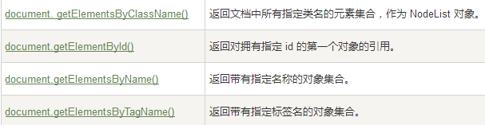

### .links

links 集合返回当期文档所有链接的数组。

**提示：** links 集合计算 <a href=""> 标签和 <area> 标签。

### .scripts

返回页面中所有脚本的集合。

## 操作文档本身

### .open

var w=window.open();

w.document.open();

w.document.write("<h1>Hello World!</h1>");

w.document.close();

结合起来可以打开一个新窗口，并写入内容。

### .close

var doc=document.open("text/html","replace");

var txt="<!DOCTYPE html><html><body>学习 HTML DOM 很有趣!</body></html>";

doc.write(txt);

doc.close();

### .write()和.writeln()

向文档写 HTML 表达式 或 JavaScript 代码。

### .cookie

返回当前文档所有 **键/值** 对的所有 cookies。

### .createComment()

|  |  |
| --- | --- |
|  | createComment() 方法可创建注释节点。 |

### .doctype

返回与文档相关的文档类型声明 (DTD)。

### .title .URL

.renameNode() 所有浏览器都不支持

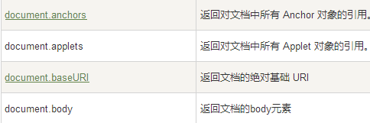

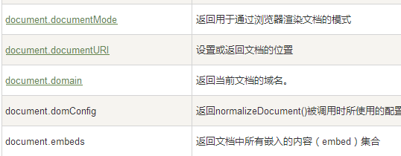

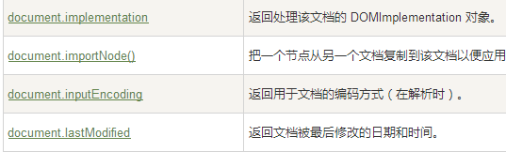

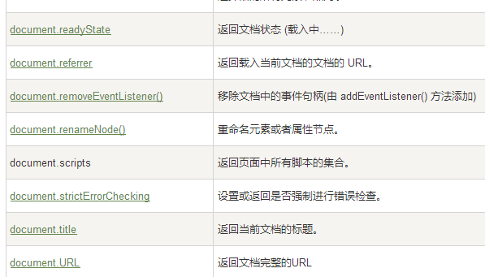

## 节点其他操作

### .activeElement

返回当前获取焦点元素

### .documentElement

返回文档的根节点

### .normalize()

删除空文本节点，并连接相邻节点



### styleSheets

获取所有样式表数组(不是style节点，而是style节点的sheet)。(对应的CSSStyleSheet对象)

不清楚兼容性

# nodeList

## 基本

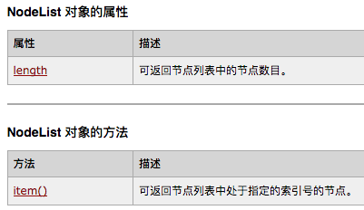

也可以直接nodeList[i]

## 属性

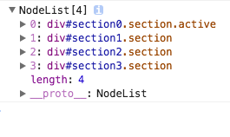

## 注意

不要对nodelist用for in

length也包含在其中

# 